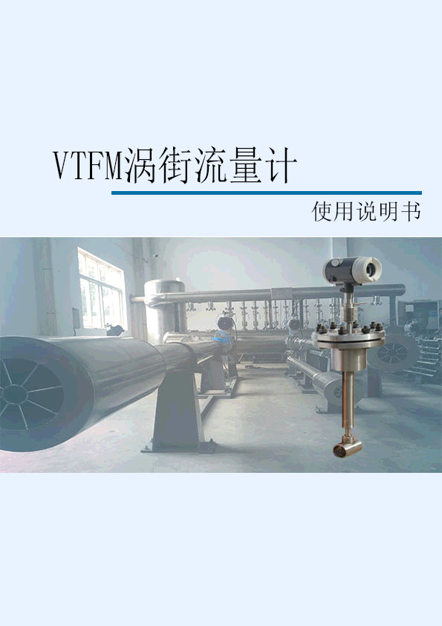
用户须知：尊敬的用户朋友，非常感谢您选择WK-WJ1501涡街流量计。我公司的涡街流量计拥有国内一流的音速喷嘴校验设备，产品价格高于一些小型生产厂家，低于横河、E+H等品牌。如果您的现场工况条件较好（无强烈干扰和振动，环境中无腐蚀性气体），追求准确测量，那么可以选用我们产品来测量气体、蒸汽、水、导热油等介质。
WK-WJ1501（Vortex Flowmeter-Routine type）是常规型涡街流量计，采用拨码开关设计，适用于干扰小振动小的场所，通常量程比一般在1:7-1:10（dn15-20小口径窄），抗震效果弱，传感器镀银，老化时间5天；
WK-WJ1501（Vortex Flowmeter-High-end）是高端型涡街流量计，采用智能电路板设计，抗干扰效果好，可设置抗震级别和智能滤波功能，可以适用于一些振动场所，量程比可达1:10-：1:15（dn15-20小口径窄）。传感器镀金，老化时间10天。电路板有锂电池和24V供电，信号有脉冲、电流信号、RS-485通讯输出，hart通讯可供选择。

目录

一、概述………………………………………………………………4
1.1产品适用范围………………………………………………………………4
1.2产品特点……………………………………………………………………4
1.3工作原理……………………………………………………………………5
1.4主要技术参数………………………………………………………………6
二、仪表结构和安装尺寸……………………………………………7
2.1普通夹持式尺寸……………………………………………………………7
2.2温压补偿夹持式尺寸………………………………………………………8
2.3温压补偿型法兰连接尺寸（普通法兰连接尺寸）………………………9
三、流量计口径确定…………………………………………………10
3.1 各口径流量范围表…………………………………………………………10
3.2 饱和蒸汽流量范围表………………………………………………………12
3.3 过热蒸汽流量范围表………………………………………………………13
四、涡街流量计电气接线………………………………………………14
4.1 脉冲型涡街流量计接线示意图……………………………………………14
4.2二线制电流输出普通涡街流量计接线示意图……………………………14
4.3二线制温压补偿型涡街流量计接线图……………………………………15
4.4三线制电流/RS485温压补偿型涡街流量计接线图………………………15
五、菜单操作……………………………………………………………16
5.1 RT普通型四按键涡街流量计显示界面………………………………………16
5.2 RT温压补偿型二按键涡街流量计显示界面…………………………………16
5.3菜单结构……………………………………………………………………17
六、涡街流量计管道安装设计…………………………………………19
6.1涡街流量计安装注意事项………………………………………………………19
6.2涡街流量计安装示意图…………………………………………………………20
6.3法兰尺寸…………………………………………………………………………21
七、涡街流量计选型说明………………………………………………24

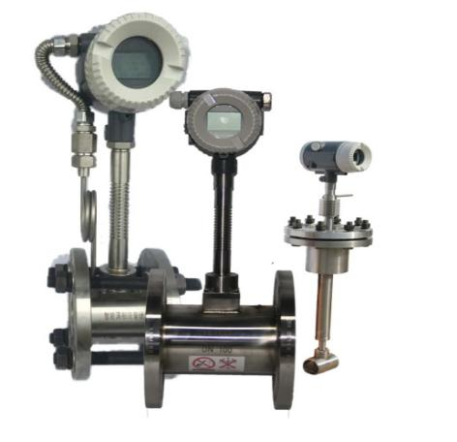
- 概述
1.1产品适用范围
涡街流量计是一种速度式流量仪表，具有广泛的用途。它适用于液体、蒸汽和绝大多数气体的流量计量、测量和控制。
VTFM型涡街流量计是本公司推出的新型流量计、设计合理、功能强大、线性修正功能达到了世界领先水平；采用精细低功耗的45X30全点阵式LCD显示屏，清晰直观、操作简单；RS485或者HART通讯可满足用户多种需求；多种补偿算法几乎可以满足所有流量补偿计算，依托本公司先进的音速喷嘴流量效验装置领导了仪表校准的潮流。
1.2产品特点
- 无阻塞设计
整个传感器及接液部分采用不锈钢材质、结构简单、无可动件、尽可能的避免了容易出现故障的孔、缝隙和垫圈。
- 机械式抗震动处理
在抗震处理部分，本公司电路部分做了优化处理，尽量有效滤除因机械振动产生的振动频率。
- 简化故障处理
传感器与工艺过程隔离，安装简便、仪表系数恒定、数据重复性高、转换器与传感器具有良好的互衬性、维护过程方便快捷。
- 系统化稳定性
检测传感器不直接与被测介质接触，抗水锤设计、防雷击设计。外壳耐腐蚀耐脏；经过长时间的系统实验证明其产品性能稳定，使用寿命长、耐高温、可靠性高。
- 模拟及数字信号处理
转换器采用先进电路设计，可采用现场人工设置的模拟式以及具有自适应功能的数字式处理方式，无零点飘逸，精度高，测量范围宽，常用量程比为8:1，最大达到15：1.

1.3 工作原理
智能涡街流量计的基本原理是卡门涡街原理，即“旋涡分离频率与流速成正比”。
流量计流通本体直径与仪表的公称口径基本相同，如图一所示，流通本体内插入有一个近似为等腰三角形的柱体，柱体的轴线与被测介质流动方向垂直，底面迎向流体。
当被测介质流过柱体时，在柱体两侧交替产生旋涡，旋涡不断产生和分离，在柱体下游便形成了交错排列的两列旋涡即“涡街”。理论分析和实验已证明，旋涡分离的频
率与柱侧介质流速成正比。
F=Sr
式中：f——柱体侧旋涡分离的频率（Hz）
V——柱侧流速（m/s） d——柱体迎流面宽度（m）；
Sr——斯特劳哈尔数，是一个取决于柱体断面形状而与流体性质和流速大小基本无关的常数，Sr：0.17～0.18。
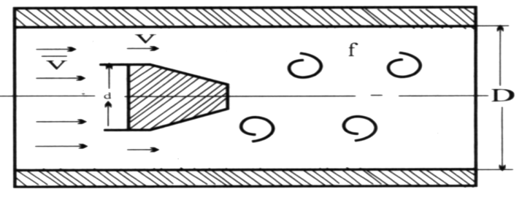
图一 圆管内的涡街
智能涡街流量计的设计柱宽d与流通管直径D具有固定的比值，因此，流经管内的平均流速V与柱侧流速V有固定的比值：
由于上式中，d和D都是已知的结构尺寸，而Sr是常数，因此测得旋涡分离频率f，便测得了管内平均流速，从而测得流量Q：
Q=3600F·V （m³/h）
式中：F——流量计流通本体的流通面积（m²）
V——流量计流通本体的平均流速（m/s）
旋涡交错分离，在柱体两侧及柱体后面的尾流中产生脉动的压力，设在柱体内部（或后面）的检测探头受到这种微小的脉动压力的作用，使埋设在探头内的压电晶体元件受到交变应力而产生交变电荷信号。检测放大器将交变电荷信号进行变换、放大、滤波和信号整形处理后，输出频率与旋涡分离频率相同的电流（或电压）脉冲信号。流量计输出的每一个脉冲将代表一定体积的被测流体。一段时间内的输出总脉冲数，将代表这段时间内流过流量计的流体总体积。
1.4 主要技术参数
DS-WJ1502系列  涡街流量计 | 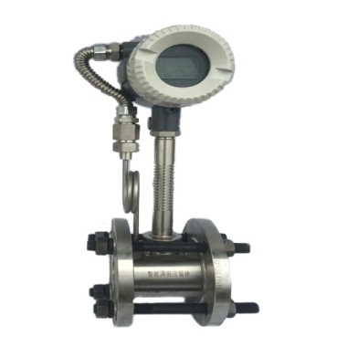 | 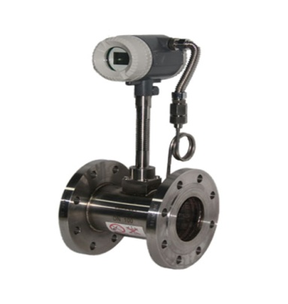
 | 夹装型 | 法兰连接型
连接方式 | 夹装型  国家GB 用于国标管道  DIN标准 用于欧洲进口设备配套管道或者DIN标准管道  ANSI标准 用于美国进口设备配套管道或者ANSI标准管道 | 法兰连接型  国家GB 用于国标管道  DIN标准 用于欧洲进口设备配套管道或者DIN标准管道  ANSI标准 用于美国进口设备配套管道或者ANSI标准管道
公称口径 | DN15-300.(大于300口径的可做成插入式)
精度等级 | 测量气体类精度优于±1.5%；液体类精度优于±0.75%；插入式精度优于±2.5%
介质温度 | -40℃~350℃用于测量一般气体、液体、蒸汽
本体、漩涡发生体、传感器材质 | 304材质用于常规测量微腐蚀性介质、316材质用于腐蚀性或者卫生型介质
适用介质 | 气体：空气、氧气、天然气、液化气等各种气体；  液体：水、轻油、液化石油、酸液、碱液等各种液体；  蒸汽：饱和蒸汽和过热蒸汽；
流速范围 | 气体：5~50m/s；液体：0.5~7m/s
重复性 | ±0.3%
压力等级 | 1.6mpa、2.5mpa、4.0mpa、6.3mpa（特殊可订制）
防护等级 | IP65、IP67
防爆等级 | Exdiict6
电气接口 | M20X1.5；NPT1/2
供电电压 | 24VDC;3.6VDC
输出信号 | 模拟4-20ma信号；脉冲；
显示 | 无显示；LCD显示
通讯协议 | RS485；HART协议
环境温度 | 环境温度：-40~70℃；相对湿度：5~90%；大气压力：86~106（kpa）
- 仪表结构和安装尺寸
图表 1夹持式涡街流量计尺寸图
2．1 普通夹持式尺寸
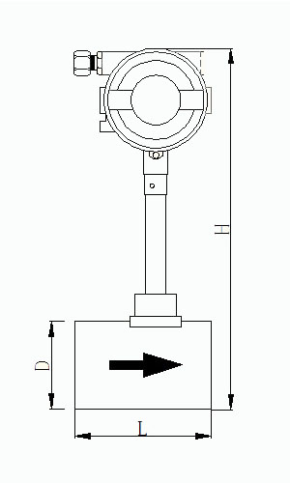

公称直径 | 普通型本体
 | 长L | 外径D | 总高H
15 | 80 | 60 | 364
20 | 80 | 60 | 364
25 | 80 | 60 | 364
32 | 80 | 60 | 364
40 | 80 | 80 | 384
50 | 80 | 80 | 384
65 | 80 | 100 | 404
80 | 80 | 123 | 427
100 | 100 | 132 | 436
125 | 100 | 175 | 479
150 | 100 | 202 | 506
200 | 180 | 285 | 589
250 | 180 | 311 | 615
300 | 240 | 362 | 666

2．2温压补偿型夹持式尺寸
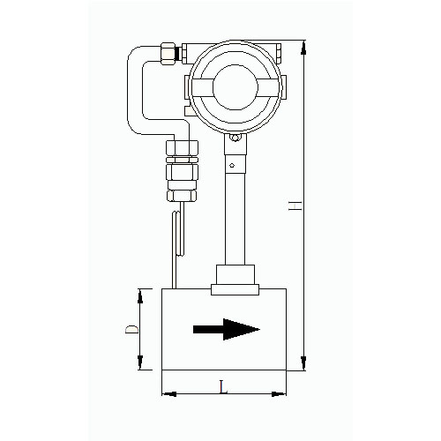
公称直径 | 温压补偿型本体
 | 长L | 外径D | 总高H
15 | 100 | 60 | 364
20 | 100 | 60 | 364
25 | 100 | 60 | 364
32 | 100 | 60 | 364
40 | 80 | 80 | 384
50 | 80 | 80 | 384
65 | 80 | 100 | 404
80 | 80 | 123 | 427
100 | 100 | 132 | 436
125 | 100 | 175 | 479
150 | 100 | 202 | 506
200 | 180 | 285 | 589
250 | 180 | 311 | 615
300 | 240 | 362 | 666

2．3温压补偿型法兰连接尺寸（普通法兰连接尺寸）
公称直径 | 温压补偿型法兰连接本体
 | 长L | 外径D | 总高H
15 | 200 | 95 | 381
20 | 200 | 105 | 386
25 | 200 | 115 | 391
32 | 200 | 140 | 404
40 | 200 | 150 | 419
50 | 200 | 165 | 426
65 | 200 | 185 | 446
80 | 200 | 200 | 465
100 | 200 | 220 | 471
125 | 250 | 250 | 499
150 | 250 | 285 | 530
200 | 300 | 340 | 583
250 | 300 | 405 | 643
300 | 300 | 460 | 695
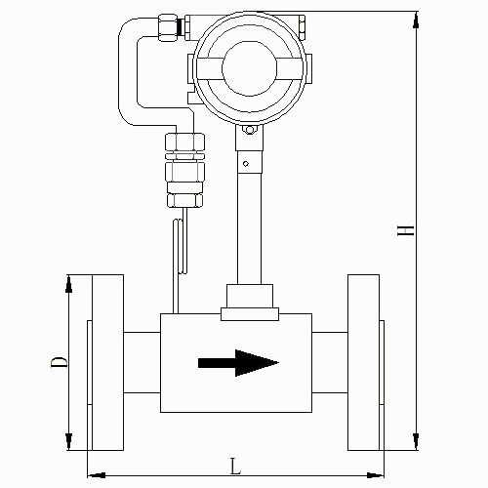
- 流量计口径确定
3.1 各口径流量范围表
公称通径DN  (mm) | 流量范围（m3/h）
 | 液体 | 气体
15 | 1～6 | 5～15
20 | 1.5～10 | 8～40
25 | 2～16 | 8.5～70
32 | 2.5～20 | 18～150
40 | 3～26 | 22～220
50 | 3.5～35 | 36～320
65 | 7～68 | 50～480
80 | 10～100 | 70～640
100 | 15～150 | 130～1200
125 | 27～275 | 200～1700
150 | 40～400 | 280～2240
200 | 90～800 | 580～4960
250 | 150～1200 | 970～8000
300 | 200～1800 | 1380～11000
注1：表中所列流量范围是在下述状态下标定的：
对于气体是在温度为0℃，1个标准大气压下的空气（ρ₀=1.293kg/m³）；
对于液体是为4℃的水（ρ₀=1000kg/m³）；
对于蒸汽是绝对压力为0.4Mpa的干饱和蒸汽（ρ₀=2.1628kg/m³）；
当介质条件不是上述条件或用于其它介质时，流量计的流量范围受到密度和粘度影响。此时，流量范围按以下方法确定：
说明：A、下限流量：
- 可根据表给出的下限流量Qmin，基准介质密度ρ₀（气体ρ₀=1.293kg/m³；液体ρ=1000kg/m³；蒸汽ρ₀=2.1628kg/m³）和使用介质密度ρ，按下式计算不同使用介质密度下限流量Qminρ；
Qminρ=Qmin ρ₀/ρ（m³/h）
- 可根据使用介质的运动粘度ν，按下式计算粘度下限流量Qminν
Qminν=6νD ×10⁴（m³/h）
式中：D——管道内径（mm） ν——运动粘度(m²/s)
比较Qminρ和Qminν，其中取数值较大的一个作为该型号流量计在该种介质使用时的下限流量。
说明：B、上限流量
各种不同介质的使用上限流量如表所示。一般情况下，液体的上限流速为6m/s；气体或蒸汽的上限流速为45m/s。
注2：智能涡街流量计的阻力系数Cd=2.2：流量计在不同的流量下的阻力损失可按下式计算：式中：△P——阻力损失（Pa）
ρ——介质密度（kg/ m³）
V——管内平均流速（m/s）
注3：使用介质为液体时，为防止气化和气蚀，应使流量计处的流体压力P满足下式要求：
P＞2.6△P+1.25Ps
已知标准状态下的体积流量换算成工况下的体积流量
一般气体的计量单位常用标准状态体积计量单位，即标准立方米/小时（Nm³/h），简称“标方”。按以下公式先将标准状态体积流量换算成工况状态体积流量，即立方米/小时（m³/h）然后再与表3适用流量范围进行比较。
式中：Q_{工}：被测介质工况状态下的体积流量。（m³/h）
Q_{标}：被测介质标况状态下的体积流量。（Nm³/h，20℃，0.1013MPa绝对压力下）
T_{工}：被测介质工况状态下的介质温度。
P_{工}：被测介质工况状态下的介质压力，表压。(MPa)

3.2饱和蒸汽流量范围
绝对压力  MPa |  | 0.2 | 0.3 | 0.4 | 0.5 | 0.6 |  | 0.7 | 0.8 | 0.9 | 1.0 | 1.1 | 1.2 | 1.3 | 1.4 | 1.5 | 1.6 | 1.7 | 流量单位
温度°C |  | 120 | 133 | 144 | 152 | 159 |  | 165 | 170 | 175 | 180 | 184 | 189 | 192 | 195 | 198 | 201 | 204
密度kg/m³ |  | 1.13 | 1.66 | 2.18 | 2.67 | 3.17 |  | 3.67 | 4.16 | 4.66 | 5.15 | 5.64 | 6.13 | 6.62 | 7.11 | 7.6 | 8.09 | 8.58
DN20 | Qmin | 6.22 | 9.13 | 12 | 14.7 | 17.4 |  | 20.2 | 23 | 25.6 | 28.3 | 31 | 33.7 | 36.4 | 39 | 41.8 | 44.5 | 47.2 | kg/h
 | Qmax | 56.5 | 83 | 43.6 | 133.5 |  | 158.5 | 183.5 | 208 | 233 | 257.5 | 282 | 306.5 | 331 | 355.5 | 380 | 404.5 | 429
DN25 | Qmin | 9.6 | 14 | 18.53 | 22.7 | 27 |  | 31.2 | 35.3 | 39.6 | 43.7 | 48 | 52 | 56.2 | 60.4 | 64.6 | 68.7 | 72.9
 | Qmax | 79.1 | 116.2 | 152.6 | 186.9 | 222 |  | 256.9 | 291.2 | 326.2 | 360.5 | 394.8 | 429.1 | 463.4 | 498 | 532 | 566.3 | 600.6
DN40 | Qmin | 24.9 | 36.5 | 48 | 58.7 | 69.7 |  | 80.7 | 91.5 | 102.5 | 113 | 124 | 135 | 145.6 | 156.4 | 167.2 | 180 | 188.8
 | Qmax | 249 | 365 | 480 | 587 | 697 |  | 807 | 915 | 1025 | 1130 | 1240 | 1350 | 1456 | 1564 | 1672 | 1800 | 1888
DN50 | Qmin | 40.7 | 59.8 | 78.5 | 96 | 114 |  | 132 | 150 | 168 | 185 | 203 | 221 | 238 | 256 | 274 | 291 | 309
 | Qmax | 362 | 531 | 698 | 854 | 1014 |  | 1174 | 1331 | 1491 | 1648 | 1805 | 1962 | 2118 | 2275 | 2432 | 2589 | 2746
DN65 | Qmin | 56.5 | 83 | 109 | 133.5 | 158.5 |  | 183.5 | 208 | 233 | 257.5 | 282 | 306.5 | 331 | 355.5 | 380 | 404.5 | 429
 | Qmax | 542 | 797 | 1046 | 1282 | 1522 |  | 1762 | 1997 | 2237 | 2472 | 2707 | 2942 | 3178 | 3413 | 3648 | 3883 | 4118
DN80 | Qmin | 79 | 116 | 153 | 187 | 222 |  | 257 | 291 | 326 | 361 | 395 | 429 | 463 | 498 | 532 | 566 | 600
 | Qmax | 723 | 1062 | 1395 | 1709 | 2029 |  | 2349 | 2662 | 2982 | 3296 | 3610 | 3923 | 4237 | 4550 | 4864 | 5178 | 5491
DN100 | Qmin | 147 | 216 | 283 | 347 | 412 |  | 477 | 541 | 606 | 670 | 733 | 797 | 861 | 924 | 988 | 1052 | 1115
 | Qmax | 1243 | 1826 | 2398 | 2937 | 3487 |  | 4037 | 4576 | 5126 | 5665 | 6204 | 6743 | 7282 | 7821 | 8360 | 8899 | 9348
DN125 | Qmin | 226 | 332 | 436 | 534 | 634 |  | 734 | 832 | 932 | 1030 | 1128 | 1226 | 1324 | 1422 | 1520 | 1618 | 1716
 | Qmax | 1921 | 2822 | 3706 | 4539 | 5389 |  | 6239 | 7022 | 7922 | 8755 | 9588 | 10421 | 11254 | 12087 | 12920 | 13753 | 14586
DN150 | Qmin | 316 | 465 | 610 | 748 | 888 |  | 1028 | 1165 | 1305 | 1442 | 1579 | 1716 | 1854 | 1991 | 2128 | 2265 | 2402
 | Qmax | 2531 | 3718 | 4883 | 5981 | 7101 |  | 8221 | 9318 | 10438 | 11536 | 12634 | 13731 | 14829 | 15926 | 17024 | 18122 | 19209
DN200 | Qmin | 655 | 963 | 1264 | 1549 | 1839 |  | 2129 | 2413 | 2703 | 2987 | 3271 | 3555 | 3840 | 4124 | 4408 | 4692 | 4976
 | Qmax | 5605 | 8234 | 10813 | 13243 | 15723 |  | 18203 | 20634 | 23114 | 25544 | 27974 | 30405 | 32835 | 35266 | 37696 | 40126 | 42557
DN250 | Qmin | 1096 | 1610 | 2115 | 2590 | 3075 |  | 3560 | 4035 | 4520 | 4996 | 5471 | 5946 | 6421 | 6683 | 7322 | 7847 | 8323
 | Qmax | 9040 | 13280 | 17440 | 21360 | 25360 |  | 29360 | 33280 | 37280 | 41200 | 45120 | 49040 | 52960 | 56880 | 60800 | 64720 | 68640
DN300 | Qmin | 1560 | 2290 | 3008 | 3684 | 4375 |  | 5056 | 5741 | 6431 | 7107 | 7783 | 8459 | 9136 | 9812 | 10488 | 11164 | 11840
 | Qmax | 12430 | 18260 | 23980 | 29370 | 34870 |  | 40370 | 45760 | 51260 | 56650 | 62040 | 67430 | 72820 | 78210 | 83600 | 88990 | 93480

对于饱和蒸汽，可按表4所给质量流量的范围对照选取。

3.3过热蒸汽流量范围
温度°C
绝对压力MPa
 | 140 | 180 | 220 | 260 | 300 | 340 | 380 | 420 | 460
0.15 | 0.78 | 0.71 | 0.65 | 0.6 | 0.56 | 0.52 | 0.49 | 0.46 | 0.44
0.2 | 1.05 | 0.95 | 0.87 | 0.8 | 0.75 | 0.7 | 0.65 | 0.62 | 0.58
0.25 | 1.32 | 1.19 | 1.09 | 1 | 0.93 | 0.87 | 0.82 | 0.77 | 0.73
0.3 | 1.59 | 1.43 | 1.31 | 1.21 | 1.12 | 1.05 | 0.98 | 0.93 | 0.87
0.36 | 1.92 | 1.73 | 1.58 | 1.45 | 1.35 | 1.26 | 1.18 | 1.11 | 1.05
0.4 |  | 1.93 | 1.75 | 1.62 | 1.5 | 1.4 | 1.31 | 1.23 | 1.16
0.5 |  | 2.42 | 2.2 | 1.99 | 1.88 | 1.72 | 1.64 | 1.54 | 1.46
0.6 |  | 2.93 | 2.66 | 2.44 | 2.26 | 2.1 | 1.97 | 1.85 | 1.75
0.7 |  | 3.44 | 3.11 | 2.86 | 2.64 | 2.46 | 2.3 | 2.16 | 2.04
0.8 |  | 3.96 | 3.58 | 3.27 | 3.02 | 2.82 | 2.64 | 2.48 | 2.34
0.9 |  | 4.5 | 4.04 | 3.69 | 3.41 | 3.17 | 2.98 | 2.79 | 2.63
1 |  | 5.04 | 4.52 | 4.12 | 3.8 | 3.53 | 3.5 | 3.1 | 2.93
1.4 |  |  | 6.46 | 5.85 | 5.37 | 4.98 | 4.65 | 4.37 | 4.05
1.8 |  |  | 8.51 | 7.64 | 7 | 6.46 | 6.02 | 5.64 | 5.31
2 |  |  | 9.58 | 8.56 | 7.81 | 7.21 | 6.71 | 6.28 | 5.91
2.4 |  |  |  | 10.45 | 9.48 | 8.72 | 8.1 | 7.57 | 7.12
2.8 |  |  |  | 12.41 | 11.19 | 10.26 | 9.51 | 8.88 | 8.34
3.2 |  |  |  | 14.46 | 12.94 | 11.83 | 10.94 | 10.2 | 9.57
3.6 |  |  |  | 16.61 | 14.76 | 13.43 | 12.39 | 11.54 | 10.91

对于过热蒸汽，则应先对照过热蒸汽表（表5）查出其相应温度及压力(取绝对压力：表压+1)下的密度值，然后根据给定的质量流量通过下式计算出对应的体积流量，再与表4相应口径蒸汽流量对照选型。
式中：G：质量流量
ρ：介质密度

四、涡街流量计电气接线

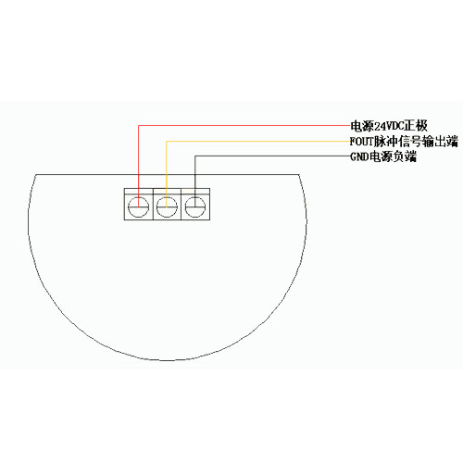
4.1脉冲型涡街流量计接线示意图

说明：
1.图中红线接入流量积算仪或者二次设备的电源24VDC正端
2.图中黄线接入流量积算仪或者二次设备的脉冲信号端
3.图中黑线接入流量积算仪或者二次设备的脉冲信号接地端

4.2二线制电流输出普通涡街流量计接线示意图
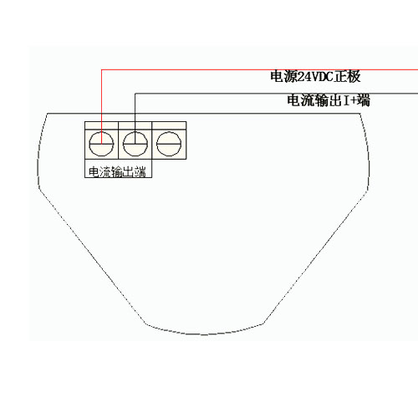
说明:
1.图中红线接入流量积算仪或者二次设备的电源24VDC正端
2.图中黑线接入流量积算仪或者二次设备的电流信号正端

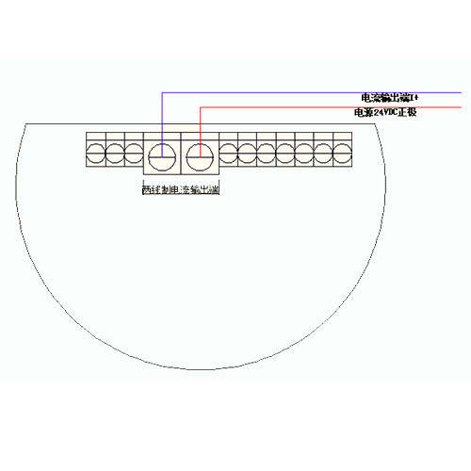
4.3二线制温压补偿型涡街流量计接线图
说明：
1.图中红线部分（电路板标识MA+）接入流量积算仪或者二次设备的电源24VDC正端
2.图中蓝线部分（电路板标识MA-）接入流量积算仪或者二次设备的电流信号正端

4.4三线制电流/RS485温压补偿型涡街流量计接线图
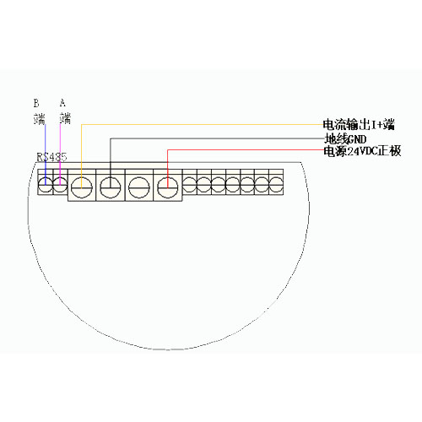
说明：
1.图中红色线接入流量积算仪或者二次设备的电源24VDC正端
2.图中黄色线接入流量积算仪或者二次设备的电流输出正端
3.图中黑色线接入流量积算仪或者二次设备的电流输出负端
4.图中紫色线接入RS485设备的正端（A端）
5.图中蓝色线接入RS485设备的负端（B端）

- 菜单操作
5.1普通型四按键涡街流量计显示界面
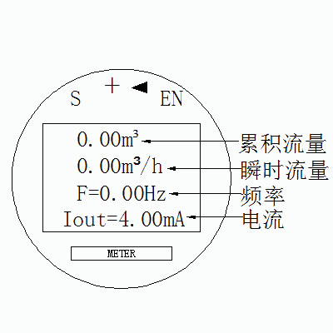

按键说明：
1.四按键普通型涡街流量计显示屏上部有4个按钮，其中按“S”键取消输入态，返回屏二副界面显示
2.按“+”键在输入态，循环改变光标处数值
3. 按“<”移动当前输入光标位置
4.在输入态按“E”键，密码验证。正确则进入菜单，不正确，则返回到输入初始状态

5.2温压补偿型二按键涡街流量计显示界面
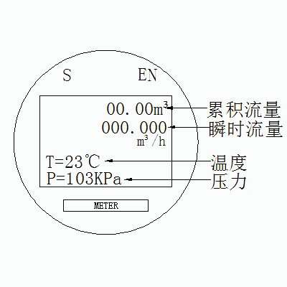

按键说明：
1.二按键温压补偿型涡街流量计显示屏上部有2个按钮
2. 按“S”键3秒退回主界面；在输入数值状态按“S”键为增加数值；进入菜单项按“S”键为翻页
3.在输入态按“E”键3秒，密码验证；单次按“E”键移动光标；进入菜单和确认保存则按“E”键3秒
进入菜单前，先按“E”键，再按“E”键3秒
“输入密码”光标闪烁再输入密码进行修改进入。
5.3菜单结构
密码：用户菜单密码是四位数字2010（不带补偿型）或者二位数字22（补偿型）
（警告：请勿擅自设置相关参数，擅自设定系数、密度、清零等操作造成的结算损失由用户承担法律责任）
序号 | 菜单显示 | 意义 | 选择项或数值范围
1 | 流量单位选择 | 流量单位选择  （默认0） | 0：m³/h 1：m³/m 2：l/h 3：l/m4：t/h 5：t/m 6：kg/h 7：kg/m
2 | 算法选择 | 算法选择  （默认0） | 00：常规体积流量  01：常规质量流量  02：常规气体体积流量  03：常规气体质量流量  04：饱和蒸汽温度补偿（温压补偿型有效）  05：饱和蒸汽压力补偿（温压补偿型有效）  06：过热蒸汽温压补偿（温压补偿型有效）
3 | 流量系数 | 流量系数  （默认3600） | 设定仪表系数，单位为P/m3
4 | 满度流量 | 满度输出流量  （默认5000） | 当仪表输出4~20mA模拟信号时必须设定该值，且不得为0，单位与流量单位一致
5 | 密度设置 | 密度设置  （默认1000.0） | 当算法选择设置为质量流量（01、03）时，必须设置此项，单位为kg/m3
6 | 温度设置 | 温度设置  （默认20.0） | 设定温度计算值，当选择02、03、04、06算法时，必须设置此项。单位为摄氏度
7 | 绝对压力设置 | 设置气体绝对压力  （默认101.43） | 设置气体绝对压力计算值，当选择02、03、05、06算法时，必须设置此项。  单位为kPa  （真空为0.0将导致流量为0）
8 | 下限切除流量 | 设置切除脉冲频率值  默认（0.5HZ） | 设定小信号切除频率值
9 | 485 Address | 设置RS485通讯序号  （默认01） | 仅三线制型仪表进行RS485通讯时需设定此项，且不能与同一系统内其他设备相同，范围为01~64（选购）
10 | 阻尼时间 | 设输出电流  阻尼时间  （默认为3s） | 仅两线制型设电流输出阻尼时间，用于避免输出电流随流量波动太大  范围为1~30
11 | 清零累计量 | 清零累计量 | 若要清零累计量，选择YES并按“E”键即可

放大增益和触发灵敏度采用4位开关调整，开关1/2/3/4位分别代表1/2/4/8；ON数之和为1-15。
GB=1-15调放大器增益（常用4-8）对应电阻比300K/（100K——4K7）,1_15放大率增大。
SB=1-15调触发器门限（常用4-8）对应电阻比300K/（100K——4K7），1_15灵敏度增高。
测试点TP0为地，TP1为（K1和GB）可调放大后的正弦信号，TP2为（K2和K3）确定的带通滤波限幅后的削顶正弦波，TP3为（SB）调施密特触发回差限后的方波。
不同口径和介质开关选择参见附表。并根据实际信号先调K2和K3调整频带，必要时调整K1电荷放大器增益。
由于仪表常数在使用时有上述几种不同的确定方法，因此要求用户在订货时提供实际使用工况，以便配套二次仪表时为用户确定一个合适的，不需计算修正的仪表常数。如用户购置本仪表后，使用工况条件改变了（例如原计划测定空气，后改为测蒸汽）则用户应按上述方法对仪表常数进行计算和调整。

六、涡街流量计管道安装设计
说明 | 图示
涡街流量计可安装在室内或者室外。
尽量将本流量计安装在振动较小的地方。
当管道振动较大时，应对管道安装支架。
如果管道始终充满液体，那么管道就可以垂直安装或作任何角度的安装。
衔接管道的内径必须稍大于涡街流量计的内径，范围（1~10mm）以内。
缩管  对于缩管，要保证其上游的直管段长度应至少为25D。  其下游侧的直管段长度也应至少为5D。  （D为涡街流量计的标称内径） | 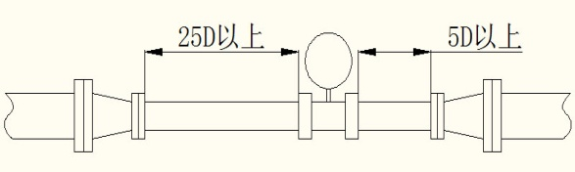
扩管  对于扩管，要保证其上游侧的直管段长度应至少为25D。  其下游侧的直管段长度也应至少为5D。 | 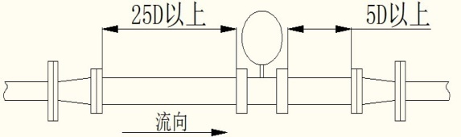
弯管  对于每一段弯管，要保证其上游侧的直管段长度应至少为20D。  其下游侧的直管段长度应至少为5D。 | 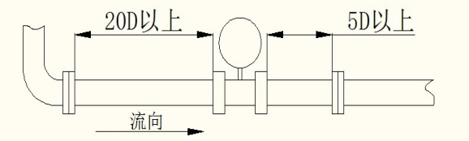
阀门  如果阀门安装在流量计的上游，那么要保证上游的直管段长度至少50D以上，下游的直管段长度应至少在5D。 | 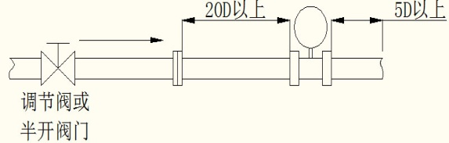
6.1涡街流量计安装注意事项

6.2涡街流量计安装示意图
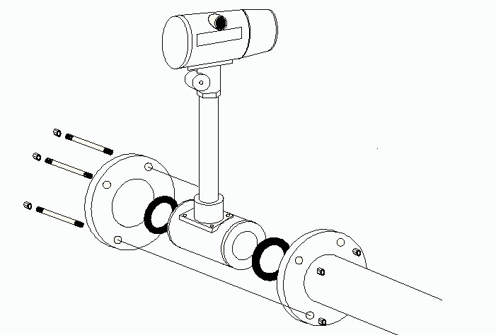

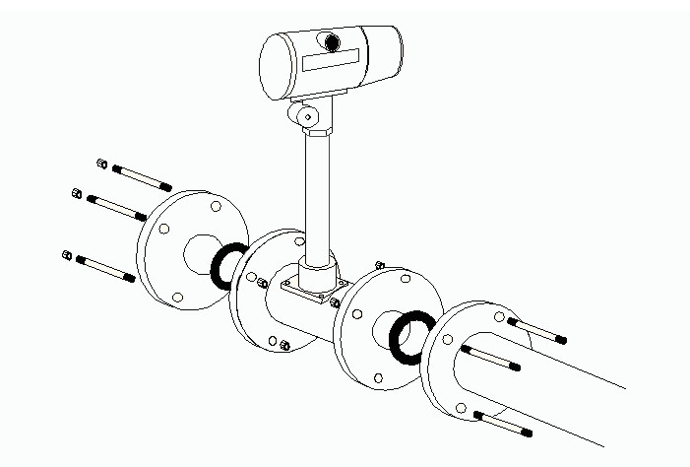
夹持式涡街流量计安装示意图

法兰连接式安装示意图
6.3法兰尺寸
为了设计方便，现提供最常用连接方式的法兰数据，根据国家标准GB/T9119-2000
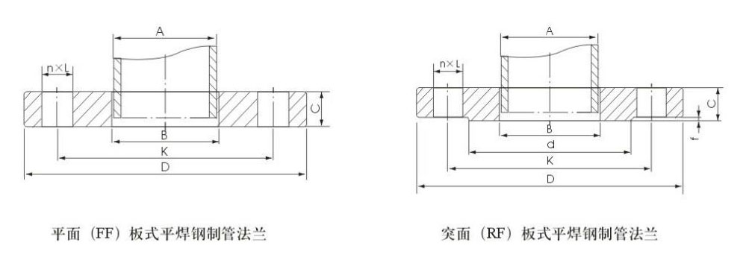
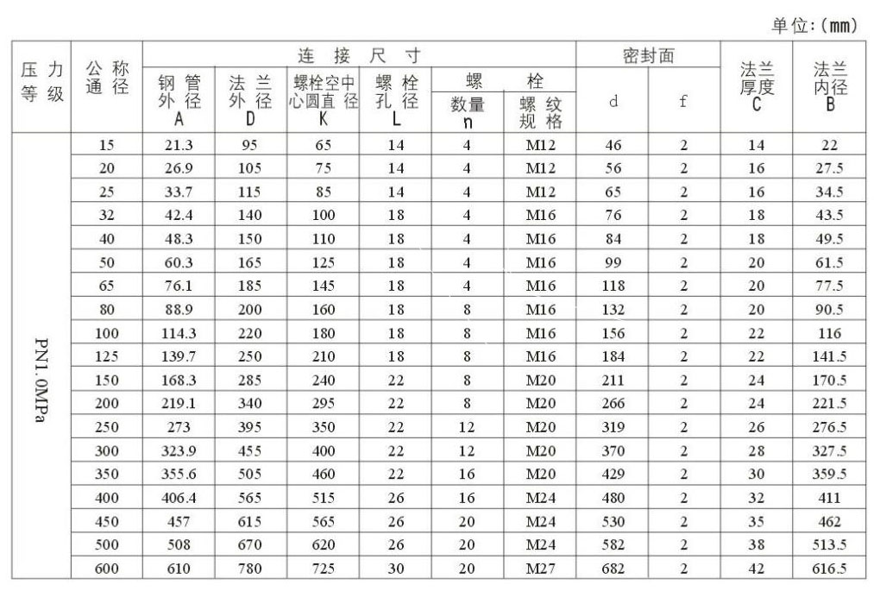
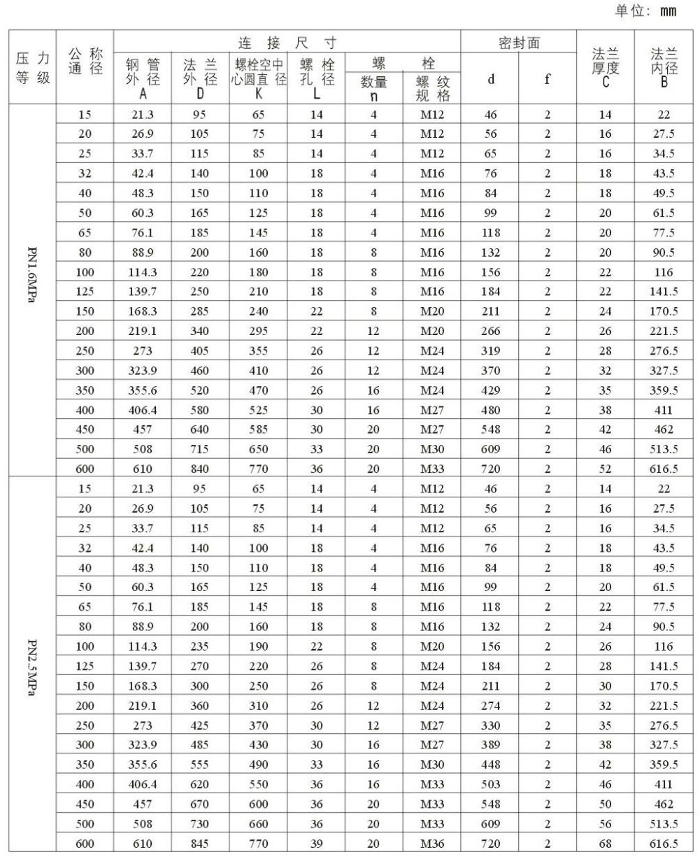
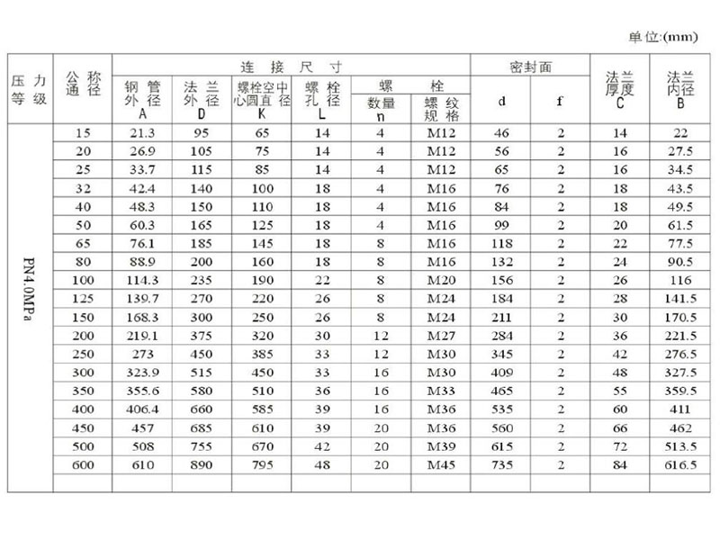
我公司可根据客户需求，订制各种非标法兰、美标、欧标法兰。

- 涡街流量计选型说明
涡街流量计产品选型
传感器 转换器
X
HL-VTFM

X
X
X
X
X
X
DNX
--
N: 无温压补偿Y：带温压补偿

M1：贸易积算
M2：内部计量
E1:1.0级
E2:1.5级
D1:24VDC供电
D2:3.6V锂电池供电
D3:24V+3.6V双供电
B1:不锈钢 304 B2：不锈钢316
P1:1.6MPa P2:2.5MpaP3:4.0MPa P4：6.3MPa

T1:中温 -30°-260°
T2:高温 -30°-350°

L1:法兰卡装式；L3:螺纹连接
L2:法兰连接式 ; L4:卡箍连接

J1：液体；J2：气体；J3：蒸汽
口径：15~600（mm）
F1:4-20mA输出
F2:脉冲输出
F3:RS485通讯接口
F4:HART协议

类型：RT常规型HE高端型

主称
X
X
X
X

